芳华无悔——追记用生命坚守初心和使命的青年共产党员黄文秀

她的一生，定格在芳华绽放的30岁。
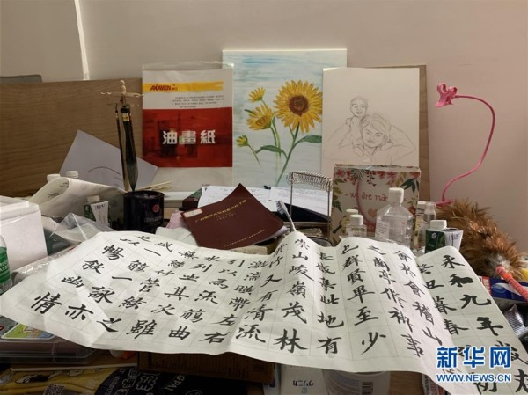
这是在黄文秀宿舍拍摄的她的书法绘画习作（ 6月20日摄）。 新华社记者 徐海涛 摄
她北师大硕士毕业，放弃在大城市的工作机会，回到家乡革命老区百色；她选择到贫困村担任第一书记，把双脚扎进泥土，为群众脱贫攻坚殚精竭虑；她忍痛告别重病卧床的父亲，深夜冒雨奔向受灾群众，面对危险坚定前行，不幸遭遇突如其来的山洪，年轻的生命永远定格在扶贫路上……
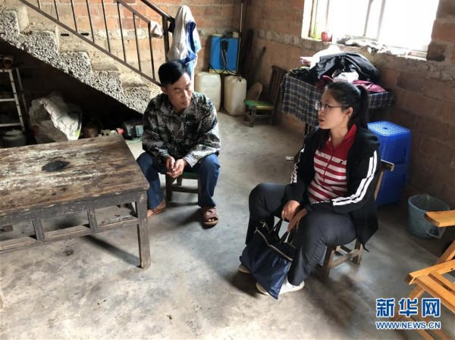
这是黄文秀到村民家中走访的资料照片。 新华社发（乐业县宣传部供图）
她就是广西百色市乐业县新化镇百坭村第一书记——黄文秀。
璀璨的青春岁月，如流星般划过，闪亮夜空。壮乡内外、网上网下，无数人深情缅怀，有无尽的哀思，更有对这位年轻共产党员坚守初心、担当使命的深深敬仰。
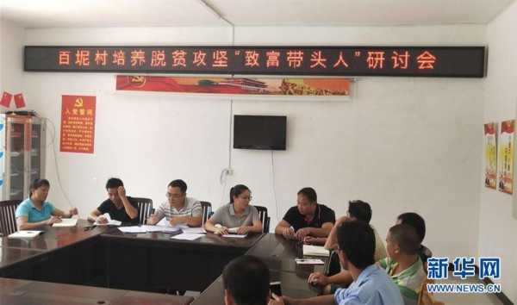
黄文秀组织村干部和一些致富能人召开脱贫攻坚“致富带头人”研讨会（资料照片）。 新华社发（乐业县宣传部供图）
笃定前行：朝着受灾群众的方向
每当进入雨季，广西百色大石山区时常遭受洪涝、塌方、山体滑坡等自然灾害侵袭。6月16日晚，电闪雷鸣、暴雨倾盆，一条从百色市通往乐业县的山路被突如其来的山洪淹没。黄文秀在驾车返回乐业的途中遭遇山洪，不幸遇难。
车窗上的雨刮高频地刮动，车灯下却看不清前行的路，只有滚滚洪水从眼前涌过……从黄文秀用手机最后拍下的画面，可以看到当时的情景是何等危险。
在单位的工作群里，同事们纷纷给黄文秀留言：“太危险，赶快掉头！”“注意安全！”“不要走夜路……”然而，凌晨1点以后，群里再也没有了黄文秀的回复，她的电话也拨打不通……
很多同事一直关注着黄文秀的消息，大家的心都紧紧地揪着。同事成明说，17日一早得知凌云县路段发生塌方，有车辆被山洪冲走，她和几个同事立即赶去塌方现场，此时黄文秀的名字已出现在失联人员名单中。
救援一直在紧张地进行，等待的时间是煎熬的，黄文秀的家人、同事、朋友、村民的内心仍然抱有希望。然而，6月18日传来的却是噩耗。
同事们的劝阻，父亲的挽留，都没能留住黄文秀。
黄文秀利用周末回家看望做完第二次肝癌手术的父亲，看着天气突变，16日急着返回百坭村。病床上的父亲非常担心：“天气预报说晚上有暴雨，现在开车回村里不安全，明早再回吧？”
“正因为有暴雨更得赶回去，怕村里受灾，我马上得走了。”面对父亲的挽留，黄文秀叮嘱了一句“按时吃药”，便启程回村。谁也没想到，这竟成了黄文秀留给父亲的最后一句话。
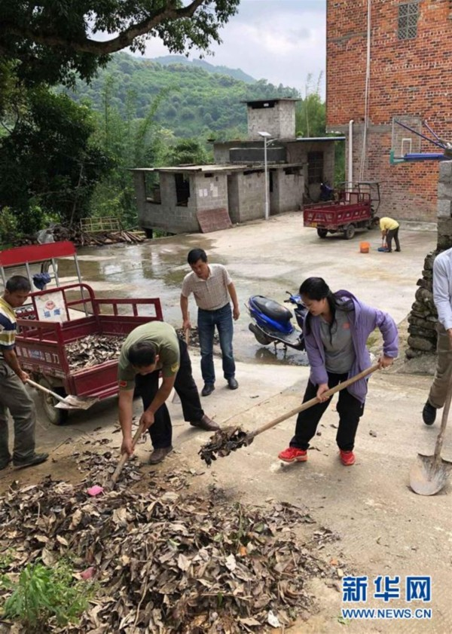
黄文秀带领村民清理村里的垃圾，改善村屯人居环境（资料照片）。新华社发（乐业县宣传部供图）
一路上，她不断与村党支部和村委会干部联系，询问当地雨势和灾情，特别叮嘱要关注几个重点村屯，要立即组织群众防灾救灾。
回忆起当晚的情况，村党支部书记周昌战几度哽咽：“那么危险的情况下，她想着的是村里的灾情……”
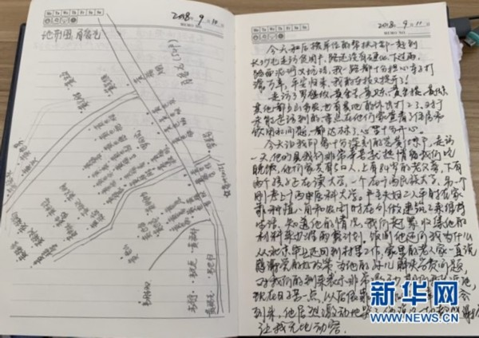
这是黄文秀的扶贫日记，里面记载着村里的“贫困户家庭分布图”以及入户走访了解到的内容（6月20日摄）。新华社记者 徐海涛 摄
青春选择：“我就是要回来的人”
1989年出生的黄文秀性格开朗活泼。同学们对她的印象是：爱美，喜欢穿裙子，会弹古筝，写得一手好字，有一点时间就专心致志地学画画。她身上总是散发着一种热情阳光的感染力。
2016年毕业季。位于人生十字路口，不少同学都在为找一个不错的就业机会操心。黄文秀也有许多选择，但她没有留恋都市的繁华，毅然回到革命老区百色，作为优秀选调生进入市委宣传部工作。
百色位于广西西部，自然条件较差，是广西脱贫攻坚的主战场之一。2018年3月26日，黄文秀响应组织的号召，到乐业县偏远的百坭村担任第一书记。百色市委宣传部干部科科长何小燕回忆：“单位就驻村工作征求她意见时，她毫不犹豫答应了。她父亲患癌症病重的事一句也没提，当时我们都不知道。”
有同学问过她，为什么要放弃在大城市工作的机会，偏偏回到贫穷的家乡？她回答：“很多人从农村走了出去就不想再回去了，但总是要有人回来的，我就是要回来的人。”
黄文秀为什么坚持要做那个“要回来的人”？百坭村贫困户黄仕京与黄文秀有一段对话。
黄仕京问：“大家都说你是北京毕业的研究生，你为什么到我们这么边远的农村工作？”黄文秀说：“百色是脱贫的主战场，我有什么理由不来呢？我们党是切实为群众谋发展谋幸福的党，我是一名共产党员，这就是我的使命。”
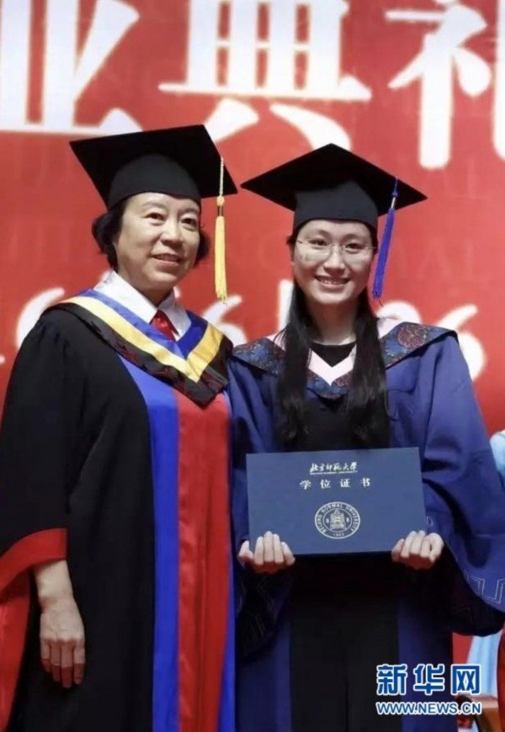
这是黄文秀硕士毕业时的资料照片。新华社发（乐业县宣传部供图）
黄仕京的一儿一女都在读大学，生活困难，黄文秀帮他的孩子申请了助学的雨露计划。黄仕京要求孩子在学校好好学习，积极争取入党，在广西医科大上学的女儿已经向组织递交了入党申请书。
了解黄文秀的人都说，她是一个懂得感恩的人。由于父母亲身体不好，家境贫寒，黄文秀通过国家的助学政策完成了学业，上大学后她积极向党组织靠拢，并以自己品学兼优的表现，成为一名共产党员。
黄文秀在入党申请书中写道：“只有把个人的追求融入党的理想之中，理想才会更远大。一个人要活得有意义，生存得有价值，就不能光为自己而活，要用自己的力量为国家、为民族、为社会作出贡献。”
黄文秀的父亲理解女儿，也支持女儿的选择：“你入了党，就要为党工作，回到家乡做一个干干净净的人民公仆。”
爱美是女孩子的天性，投身扶贫事业后的黄文秀将自己的爱美之心悄悄地“藏”了起来。她北师大的师妹、南宁市第十八中学教师蒋金霖说，在北京读书时，文秀总把自己打扮得漂漂亮亮。但当了驻村第一书记，她就收起了漂亮的裙子，穿上运动装在山野村屯间奔忙，身上有一股浓浓的乡土气息。
这个爱笑的姑娘甚至没有时间考虑自己的婚姻大事。领导、同事多次关心她，热心人要给她介绍对象，她的回答是：“等百坭村的父老乡亲都脱贫了，我一定轰轰烈烈爱一回，让乡亲们做证婚人。”
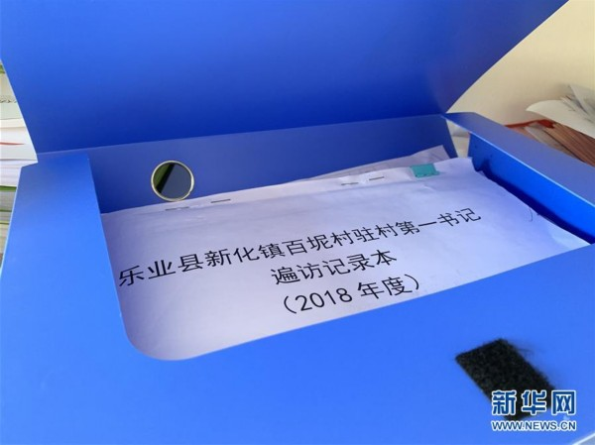
这是2018年度的百坭村驻村第一书记遍访记录本（6月19日摄）。 新华社记者 徐海涛 摄
脱贫攻坚：“我心中的长征”
石山林立的百坭村是深度贫困村，全村472户中有195户贫困户，11个自然屯很分散，最远的屯距村部13公里，好几个屯都在10公里以上。初到村里，黄文秀碰了“钉子”。
“我们这里穷了那么多年，真的能脱贫吗？”“你一个女娃，能行吗？”一些村民议论纷纷。黄文秀一开口就是普通话，敲贫困户的家门时甚至会吃“闭门羹”。好不容易进去了，打开笔记本，群众却不愿多说。
脱贫攻坚时不我待，必须尽快打开工作局面，黄文秀急得哭鼻子，晚上回到宿舍整夜睡不着。
要取得群众的信任，就要从内心把群众当亲人，急他们所急想他们所想，真正和他们打成一片。黄文秀请教有驻村经验的同事和村里的老支书，悟出了道理。很快她改变了工作方法，到贫困户家不再拿着本子问东问西，而是脱下外套帮助扫院子干农活；贫困户不在家，她就去田里，帮他们摘砂糖橘、种油茶，一边干活一边唠家常；她不说普通话了，学着说方言……
贫困户黄邦旋想申请低保，因不符合纳入低保的条件，未能如愿，就不给黄文秀开门。一次不行，就两次、三次上门，黄文秀打起了“亲情牌”：“我也姓黄，我叫你哥吧。哥这么聪明、勤快，一定能奔小康。”
黄文秀耐心地做黄邦旋的思想工作：国家扶贫政策多得很，何必就盯着低保政策？靠低保只能解决基本生活问题，要脱贫还得加油干，不等不靠自己干出来才光荣。讲通了道理，黄邦旋脸上有了笑容。黄文秀帮助他争取到7000元产业奖补资金种水果，老黄一家顺利脱贫。后来，他们一直以兄妹相称。
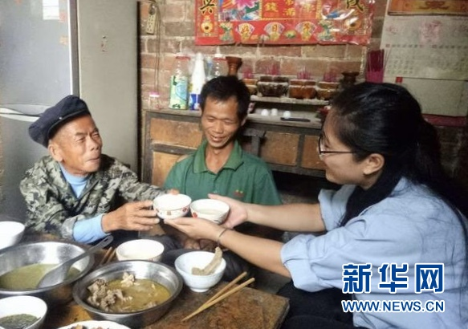
这是黄文秀与村民交流的资料照片。 新华社发（乐业县宣传部供图）
53岁的贫困户韦乃情面对记者，泪水在眼里打转。老韦清楚地记得，黄文秀往他家里跑了12次，细心了解实际困难，分析贫困原因，商量对策，帮他申请扶贫贴息贷款种植了20亩油茶树，2018年顺利实现脱贫。 “她一心一意帮我，像我女儿一样！”
黄文秀周末经常不回家，走访了全村所有的贫困户，还绘制了村里的“贫困户分布图”，每一户的住址、家庭情况、致贫原因等，都一一标注在笔记本中。
群众从开始接纳黄文秀，到打心眼里喜欢她，敬重她。一些人开玩笑说：“你这个女娃娃还真是难‘缠’得很哩!”
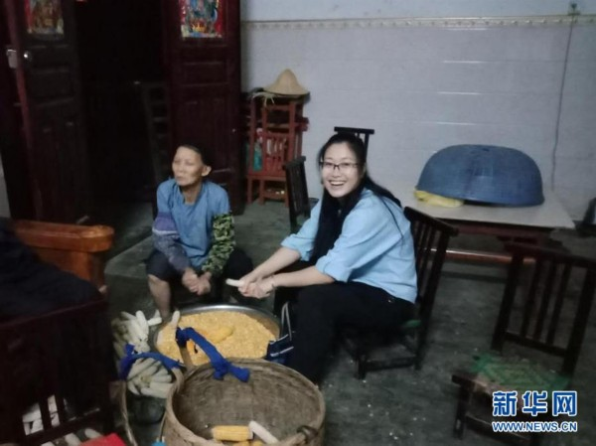
黄文秀到村民家走访，主动帮村民掰玉米（资料照片）。新华社发（乐业县宣传部供图）
山路太远，黄文秀还不时要去镇里、县城开会，为了提高工作效率，她将私家车开到村里当工作车用。今年3月26日驻村满一年，汽车仪盘表的里程数正好增加了两万五千公里，当天她发了一个微信朋友圈：“我心中的长征！”
黄文秀曾对朋友说：“长征中，战士死都不怕，在扶贫路上，这点困难怎么能限制我前行？”“作为驻村第一书记，不获全胜，绝不收兵！”
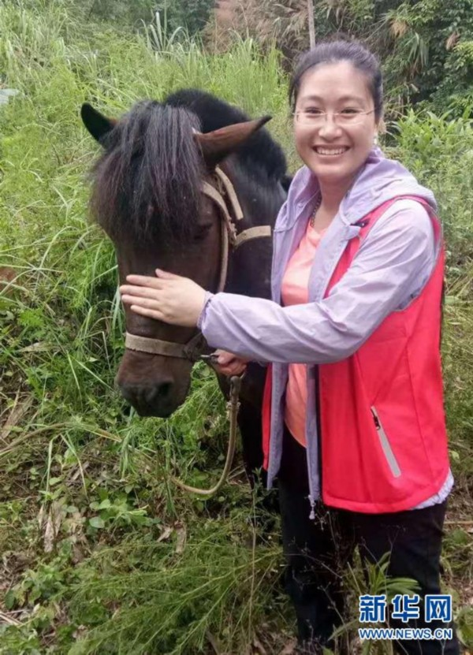
黄文秀在下村走访（资料照片）。新华社发（乐业县宣传部供图）
坚守使命：干出一片新天地
扶贫之路充满艰辛。黄文秀白天走村串户遍访贫困户，分析致贫原因，晚上与“村两委”研究脱贫对策，制定工作方案全力推进。夜深了，她一个人孤零零住在村部一间不足10平方米的小屋子里。
她给村里的扶贫工作群取了一个响当当的名字——“百坭村乡村振兴地表超强战队”。
要实现精准脱贫，基础设施是关键。百坭村有5个屯交通困难，虽然多年前通了砂石路，但连年雨水冲刷，路面已破损不堪，雨季陡峭路段连摩托车都无法通过，不仅影响出行，而且制约产业发展。
黄文秀心急如焚。村干部记得，那段时间她带着“村两委”班子熬夜做方案、拿对策，到镇里、县里申请项目，扎扎实实组织实施。目前，两条路已经修好，其余3条已经列入乐业县2019年第一批财政专项扶贫资金安排。
没有脱贫产业就不能实现可持续发展。为了解决山里产业短缺问题，黄文秀带领村干部和群众学经验、找路子，立足当地资源，大力发展杉木、砂糖橘、八角、枇杷等特色产业，请技术专家现场指导，挨家挨户宣传发动，鼓励党员带头示范。
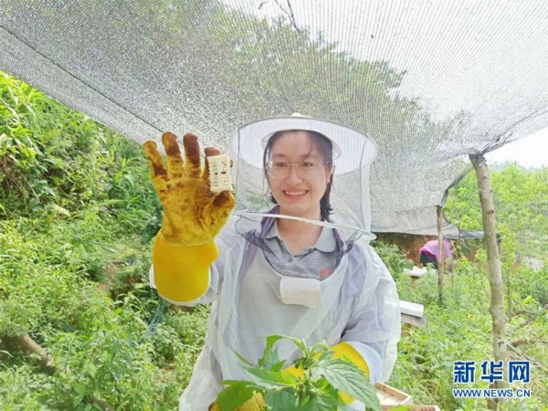
黄文秀到外村考察养蜂产业，计划将养蜂技术引到百坭村（资料照片）。 新华社发（乐业县宣传部供图）
对接市场是实现贫困群众增收的关键环节。百坭村砂糖橘从500多亩发展到2000亩，为打通销路，黄文秀多方联系，把客商邀请到村里来，甚至在微信朋友圈发销售信息。云南、贵州等外省果商来到村里，一次性收购几万斤砂糖橘。大卡车一辆接一辆开进来，把村里道路塞得满满当当。
黄文秀还建立了百坭村电商服务站，2018年电商销售砂糖橘4万多斤，销售额22万元，种植砂糖橘的贫困户每户增收2500余元。
在黄文秀帮助下，村民黄美线贷款买了榨油机，做起了小型农产品加工，成功脱贫。黄美线伤心地说：“文秀有什么事都帮我，我脱贫了，她却不在了。多好的姑娘，多好的书记！” 提起黄文秀，韦乃情这位壮族汉子红了眼眶：“前几天黄书记还来我家取走我孙子的住院报销材料，现在钱到账了，她却再也回不来了。”
黄文秀的奔忙带来了她渴望的收获，昔日的贫困山村发生了变化。2018年，百坭村88户贫困户实现脱贫，贫困发生率从22.88%下降到2.71%。
6月14日，黄文秀穿着印有“第一书记黄文秀”的红色马褂，双手撑在黄土上，爬到河沟边查看暴雨冲毁的水利设施，当晚就组织村干部制定了抢修方案，计划回村后立即实施，不影响群众生产。
这是她在村里留下的最后背影。
忠于信仰：“她是我们青年的榜样”
6月22日上午，百色市殡仪馆，黄文秀的骨灰安放在鲜花翠柏丛中，上面覆盖着鲜红的中国共产党党旗。告别的人群中，一位瘦弱老人久久地凝望着上方的遗像，老泪纵横。他是黄文秀的父亲黄忠杰。
黄文秀生前最后发的朋友圈中，展示了她买给父亲的营养品。身患癌症的父亲明白，除了脱贫大事，女儿最惦念的就是他的安康。
经过两次手术的黄忠杰吞咽困难，但他说自己一定会坚强：“我现在每天都努力吃东西。虽然很难吃下去，为了让文秀放心，我也要拼命吞下去……”
父亲曾这样对女儿说，没有共产党，我们家不可能脱贫。黄文秀选择回到家乡工作，他很欣慰，常常叮嘱她认真为党工作，为群众办事。面对前来慰问的干部，黄忠杰谢绝了慰问金：“我们不能给党和国家添麻烦。这些钱，村里的扶贫用得上。”
父亲懂得女儿的孝心，对女儿帮他圆了第一个心愿而倍感自豪。老人家多年来都想“看看天安门”，黄文秀大学期间边读书边做兼职，省吃俭用存下路费，把父亲接到北京，帮助他实现了这个心愿。
然而，黄文秀没有机会实现父亲的另一个心愿了，老人家还想去韶山瞻仰毛主席故居。姐姐黄爱娟含泪说：“妹妹请你放心，爸爸的心愿姐一定替你完成。”
望着手腕上的银手镯，黄文秀年过六旬的母亲悲痛不已。今年妇女节，黄文秀给妈妈买了这一礼物，手镯内侧刻着4个字“女儿爱你”。
黄文秀的同事、同学、朋友们都知道，这个懂事的姑娘深深地爱着她的父母和亲人。但是，作为第一书记，她心里始终装着村里的贫困群众，为了群众，她常常顾不上亲情。
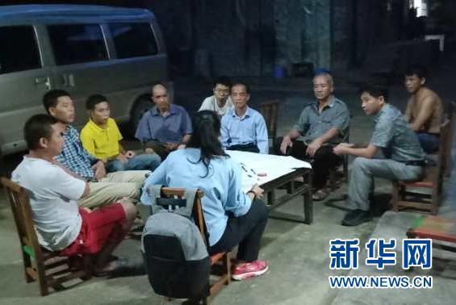
黄文秀组织大家共同商量村里的发展之策（资料照片）。新华社发（乐业县宣传部供图）
蒋金霖说：“文秀回到家乡参与扶贫是为了知恩反哺，她懂感恩，她对初心的坚守令人敬佩。”
陈月香和黄文秀同一批到乐业县的贫困村任第一书记。她们曾经在一起聊驻村工作心得，共同感受投身脱贫攻坚的艰辛，以及看到群众摆脱贫困的喜悦。陈月香回忆说，夜深人静时，黄文秀会拿起吉他，对着天空的繁星轻声唱几句自己喜欢的歌。
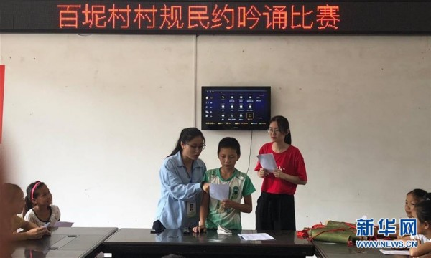
黄文秀组织村里孩子开展村规民约吟诵比赛（资料照片）。 新华社发（乐业县宣传部供图）
“文秀的生命正值芳华却戛然而止，令人无比伤痛。她坚守初心使命，用生命践行了一个共产党员对信仰的无比忠诚，无愧于‘时代楷模’的称号。”黄文秀的好友、曾经在百色凌云县上蒙村担任过第一书记的路艳说，“她是我们青年的榜样，将激励我们为党和人民的事业勇于担当作为。”
“芳华虽短，但灿烂地绽放过，馨香永存！”黄文秀去世后，她的朋友李黎看着文秀的画作，忍不住泪流满面。黄文秀留下的两幅画，一幅是父亲背着小女儿的素描，画面温馨动人；另一幅水彩画上，金黄的向日葵正迎着阳光绽放。

